**Toepassen; les 1**

1. Marjon ziet gebakjes op tafel liggen en eet de gebakjes op. Dit gedrag is een respons op een aantal prikkels.

a. Wat is een inwendige prikkel die een rol speelt bij dit gedrag?

b. Noem twee uitwendige prikkels die Marjon waarneemt.

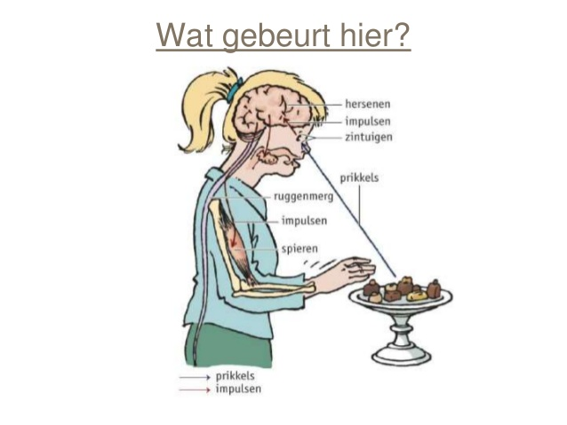

1. Sommige dieren doen zich in gevaarlijke situaties groter voor dan ze in werkelijkheid zijn. Zo kunnen padden zichzelf opblazen. Hoe wordt dit gedrag genoemd?

A. Imponeergedrag

B. Territoriumgedrag

C. Trial and Error

D. Voortplantingsgedrag

1. Wanneer scholeksters de keuze zouden hebben tussen eieren voor verschillende grootte, dan blijkt dat zij een voorkeur hebben voor groetere eieren dan ze zelf leggen, ook al is het een nep-ei.

Hieronder staan twee beweringen die hierover gaan:

(1) Een groter ei werkt als een supranormale prikkel voor het gedrag, het eigen ei niet.

(2) Het zien van een ei werkt als een inwendige prikkel voor het gedrag.

Welke bewering of welke beweringen zijn juist?

A. Alleen bewering 1

B. Alleen bewering 2

C. Beide beweringen zijn juist

D. Geen van beide beweringen zijn juist.

|  |
| --- |
| **Rangorde**  Een groep dieren, zoals wolven, heeft meestal een leider. Wanneer wolven een prooi hebben gevangen, begint de leider als eerste te eten. De leider heeft in gevechten laten zien dat hij het sterkste mannetje is. Zo’n sterk mannetje noem je dominant. De andere dieren zijn onderdanig. Als er in een groep dieren dominante en onderdanige dieren zijn, noem je dat een rangorde. Als in een groep de rangorde duidelijk is, zijn er weinig ruzies. Komt er toch ‘ruzie’, dan houden groepsdieren zich aan speciale regels. Deze regels zorgen ervoor dat er geen ernstige verwondingen ontstaan.  JLM-wolves03-(1024x768)Honden zijn ook groepsdieren. Bij een gevecht gaat de verliezer op zijn rug liggen. Deze houding is een signaal voor de sterkere hond. Hij zal de verliezer dan niet bijten. |

1. Vul de woorden; *onderdanig, dominant of rangorde*  in de onderstaande zinnen.

a. In een groep dieren zijn er leiders, die vertonen ……………………. gedrag

b. De andere dieren vertonen ……………………………………………. gedrag

c. In zo’n groep dieren bestaat dus een .…………………………………………

1. Noem twee voordelen van het leven in groepen van wolven.

**Pikorde**

In een groep kippen is een bepaalde rangorde. Deze rangorde, de zogenaamde pikorde, bepalen de kippen door elkaar te pikken. De meest gepikte kip staat onderaan in de pikorde. Aan de hand van een ethogram wordt van vijf kippen de pikorde bepaald.  
Het resultaat is hieronder weergegeven. Een pijl wijst naar de kip die door een ander wordt gepikt.

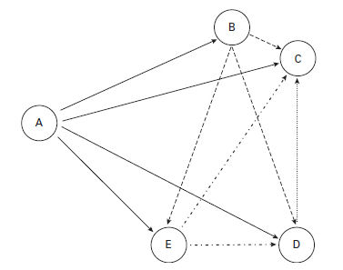

1. Bepaal met behulp van de afbeelding de pikorde van de kippen. Welk kip staat bovenaan in de pikorde?
2. Bepaal aan de hand van onderstaande informatie wat de rangorde is van deze vijf wolven. Schrijf de letters P, Q, R, S EN T in je juiste volgorde op. Begin bij de meest dominante wolf.

